1. 加载不出来监控状态  
   解决：找不到feelview模块，添加feelview模块，在source folder中添加  
   项目🡪build path🡪source🡪add Folder.
2. 启动tomcat报  
   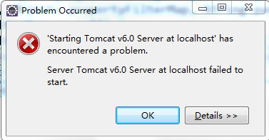  
   解决：  
   eclipse🡪windows🡪preference🡪java🡪Installed JREs🡪选中一个jdk🡪edit🡪在Default VM Arguments中添加以下代码  
   -XX:CompileCommand=exclude,org/hibernate/cfg/annotations/SimpleValueBinder,setType
3. 启动项目或debug出错  
   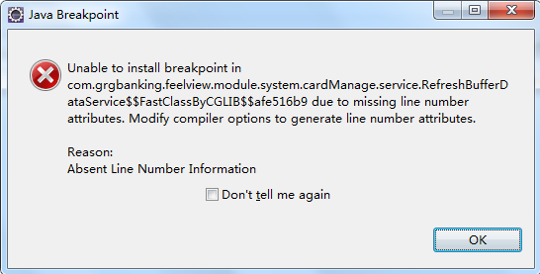  
   解决：？ 去掉断点
4. 刷新缓存报OutOfMemoryError错误  
   解决：在server，双击tomcat，点击open launch configuration 在arguments中添加如下代码  
   -Xms256M -Xmx512M -XX:PermSize=256m -XX:MaxPermSize=512m
5. 状态监控打开的情况下，再次打开会报错，或页面不突出显示

解决：

找到StatusMonitorModule.mxml页面，注释掉如下代码

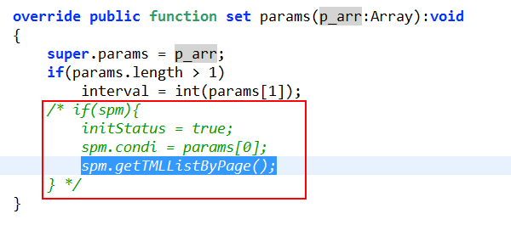

1. 添加数据字典，在页面中显示中文内容

方式一：

在<grg:TableModel>中添加属性

dataDictionaryPaths=”{Constants.DATADIR_PATH_PARTS_STATUS}”

然后在mxml中写

Text=”{nomalDataDictTrans.call(this,Constants.DATADIR_PATH_PARTS_STATUS,mouseOverSelectObject.conStatus)}”

可参考状态监控中的mouse_over的页面